

Manter Categoria
Esta opção do sistema permite que seja efetuada a manutenção (alteração ou exclusão) de categorias já existentes na base de dados. A funcionalidade pode ser acessada via Menu do sistema, no caminho: GSAN > Cadastro > Categoria e Subcategoria > Categoria > Manter Categoria.
As categorias representam as categorias econômicas dos imóveis com abastecimento de água e esgoto. Além da alteração e exclusão de categorias, esta opção também permite a emissão de um relatório com o resultado do filtro informado.
Inicialmente, o sistema apresenta a tela Filtrar Categoria para que seja efetuado o filtro da(s) categoria(s) desejada para manutenção.
Após a execução do filtro, o sistema irá apresentar a tela Manter Categoria, com a relação das categorias pesquisadas; ou irá, direto, para a tela Atualizar Categoria.
O sistema irá para a tela Manter Categoria, com a relação das categorias pesquisadas, quando o campo (check-box) Atualizar estiver desmarcado, ou quando a quantidade de registros selecionados na pesquisa for maior do que 1.
O sistema irá, direto, para a tela Atualizar Categoria, quando houver a negação da condição relatada acima. Ou seja, quando o campo Atualizar estiver marcado e a quantidade de registros selecionados for igual a 1.
O quadro abaixo apresenta as condições possíveis e a tela a ser apresentada:
Campo Atualizar | Qtd. Registros Selecionados | Tela Apresentada
Marcado | 1 registro | Atualizar Categoria
Marcado | mais de 1 registro | Manter Categoria
Desmarcado | 1 registro | Manter Categoria
Desmarcado | mais de um registro | Manter Categoria
Caso você deseje alterar as informações de uma categoria já existente, mantenha o campo Atualizar marcado, pois, caso o resultado da pesquisa retorne apenas um registro, a apresentação de uma tela intermediária é evitada.
Caso a sua opção seja pela exclusão de categorias já existentes, ou pela emissão do relatório, então o campo Atualizar deverá ser desmarcado, pois, obrigará que o sistema apresente a tela Manter Categoria, independente da quantidade de registros selecionados.

Tela Manter Categoria

Observação
Informamos que os dados exibidos nas telas a seguir são fictícios, e não retratam informações de clientes.
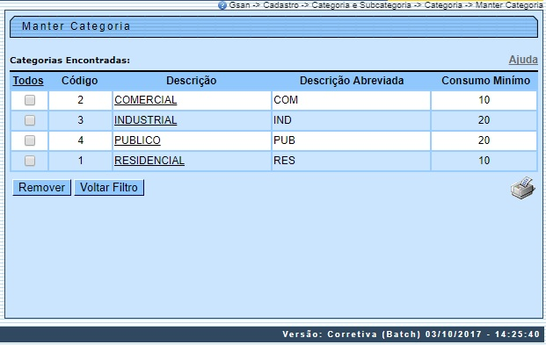
Acima, o sistema apresenta uma tabela com a relação das categorias selecionadas, de acordo com os argumentos de pesquisa informados na tela Filtrar Categoria.
A relação das categorias selecionadas estará classificada pelo nome da categoria, que, também, terá um link para que você possa selecionar a categoria que deseja alterar. Caso no critério de pesquisa informado tenham sido selecionadas mais de 10 (dez) categorias, o sistema irá montar um mecanismo de paginação ao final da página. Clicando sobre o número da página, você poderá navegar para as demais páginas.
Esta tela permite que você escolha a opção de manutenção que deseja fazer:
- Alterar uma categoria já existente;
- Excluir uma, ou mais, categorias;
- Emitir o relatório das categorias selecionadas.
Para alterar uma categoria, clique sobre o link existente no nome da categoria, que o sistema irá apresentar a tela Atualizar Categoria, para que você efetue a atualização das informações da categoria que selecionou.
Para efetuar a exclusão de categorias, você deve efetuar os dois procedimentos:
- Selecionar as categorias que deseja excluir, clicando sobre o campo (check-box) existente na coluna mais à esquerda da tabela; e
- Clicar no botão para solicitar ao sistema que efetue a remoção das categorias selecionadas.
Você pode selecionar mais de uma categoria para exclusão, ou todas as categorias da tela, clicando sobre o link Todos, existente no cabeçalho da tabela. Se clicar mais de uma vez sobre o link, o sistema irá selecionar, e desmarcar a seleção sucessivamente.
Para solicitar a geração de um relatório com as informações das categorias selecionadas, clique sobre o botão com a imagem de uma impressora , que fica no canto inferior direito da tela. O sistema apresentará uma tela solicitando que você escolha o formato de saída do relatório. Escolha o formato e clique no botão Gerar. Para instruções mais detalhadas de como gerar o relatório, clique em Informações - Como Gerar Relatório.
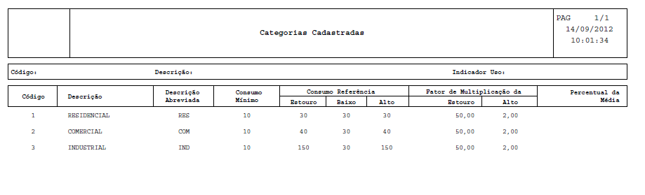

Funcionalidade dos botões
Botão | Descrição das Funcionalidades
Solicitar ao sistema a remoção das categorias que foram selecionadas para remoção.
Só serão removidas as categorias que não tiverem vínculo com outras informações no sistema, como por exemplo, imóveis vinculados.
 | Retornar para a tela de filtro. O sistema irá manter a informação dos argumentos de pesquisa informados anteriormente.
Solicitar a geração de um relatório com as informações das categorias selecionadas.
Para instruções mais detalhadas de como gerar o relatório, clique clique em Informações - Como Gerar Relatório.

Referências
Manter Categoria

Termos Principais
Categoria e Subcategoria
Clique aqui para retornar ao Menu Principal do GSAN

